高音扬声器
（无线）
LH102W/103W/105W

使用说明书

V1.0

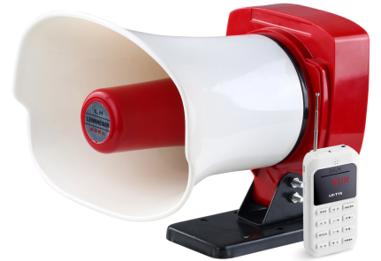

LH102W
广州蓝海赛尔智能科技有限公司保留随时修改本手册中任何信息的权利，无需提前通知且不承担任何责任。

一、使用需知
尊敬的用户，感谢您选择使用蓝海赛尔扬声器系列产品。
蓝海赛尔崇尚创新、品质、品牌战略：以创新为精神，以品质为生命，创造优质产品，打造优秀品牌。
使用本产品前请仔细阅读此说明书，并按照说明书的步骤操作。
收货检查
打开设备包装箱校验物品，务必检查小部件的包装材料，对照产品装箱清单或者下列项目检查包装箱中的物品：
高音扬声器（含固定电源线） | 1台
无线手持控制器 | 1台
36V电源适配器（选配） | 1个（选配）
使用说明书 | 1本
合格证（已贴于机身） | 1个
安全注意事项
在使用和操作设备前，请阅读并遵守下面的注意事项，以确保设备性能最佳，并避免出现危险或非法情况。
·清洁和维护前，请停止使用本设备，断开电源。
·请勿擅自拆卸或改装设备及配件，否则该设备及配件将不在本公司保修范围之内，设备发生故障时请联系客服或授权经销商。
·无线手持控制器电源：长时间不使用本机时，应关闭电源开关。
·充电：为手持控制器充电时，建议您用现有的手机充电器以及micro-USB 数据线。
·手持控制器严禁雨淋、浸水。
·请勿拆解或改装控制器、插入异物、浸入水或其它液体中，以免引起电池漏液、过热、起火或爆炸。
·将设备置于通风、干燥场所下工作，避免过热、潮湿、积灰、远离热源，使设备能够可靠的工作。

二、功能及应用
功能：
·无线传输，无线信号传播距离大于50米
·智能对码，实现一对一控制
·内置120秒录音，单曲循环播放
·外插TF卡，支持MP3单曲/循环播放
·蓝牙连接播放
·直接喊话扩音
·发射器小巧精致，可入口袋携带
·手柄SEG数码管工作状态指示
·功能按键独立操作
·支持外接音频无线传输
·控制器锂电池供电，应用时间长
·数字功放，效率高，发热少，背景噪声小
·强力磁铁，固定牢靠
·采用优质ABS材料，音质还原度高，失真小
·IP65防水铸造，防水防尘
·取得外观设计专利
·宽电压使用范围，标准12V电源或12V电瓶
应用场景：
产品适合于面包车，皮卡车，农用车，客货车，依维柯，全顺车，商务车等车型，广泛用于汽车广告宣传、森林防火、公检法司、城市管理、工商税务、土地水务、计生监察、农林渔政、民政邮政、种子农药管理宣传等。

三、产品说明
TF卡MP3音乐播放，豪华送话器扩音讲话，录播一体，可集成多种警笛等功能于一体。
1、高音扬声器
三款扬声器外形与功率有区别，功能、安装、操作相同,使用相同的无线手持控制器。
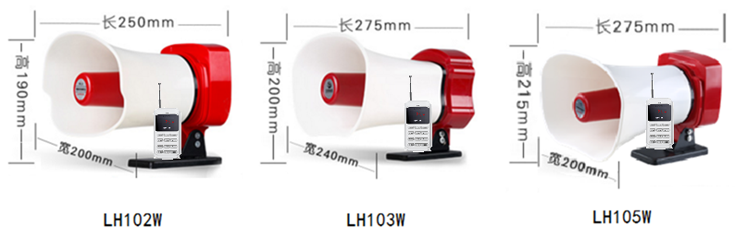
无线高音扬声器应与无线手持控制器配合使用，扬声器连接电源并与控制器对码成功后，控制器可以自由控制扬声器工作。
2、无线手持控制器
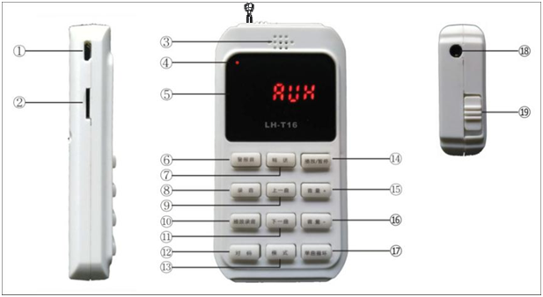
1）充电口：micro-USB充电、MP3曲目下载。
2）TF卡插口：可播放TF卡的MP3曲目。
3）话筒口：内置话筒，可用来录音和喊话，保持喊话距离3~5厘米。
4）充电指示灯：充电状态指示灯红色，充满变绿色。
5）数码管显示屏：显示工作状态。
6）警报音：短按播放警报音，再短按结束播放。
7）喊话：短按该键，进入喊话模式，再短该键结束喊话。
8）录音：长按“录音”键直到显示屏开始读秒开始录音，再次短按该键，结束录音。120秒录音，每次录音前都会自动删除上次所录制的录音文件。
9）上一曲：MP3状态模式下，可选择上一曲歌曲。
10）播放录音：短按该键，循环播放所录制的录音文件。
11）下一曲：MP3状态模式下，可选择下一曲歌曲。
12）对码：发射器对码按键。要与接收器同时操作才有效。
13）模式键：短按该键，在AUX（音频）->L0d（MP3）->no-b（蓝牙）循环切换。
14）播放/暂停：MP3状态下，短按暂停、播放转换。
15）音量+：短按逐级增大发射器的输出音量，长按快速增大音量。
16）音量-：短按逐级减小发射器的输出音量，长按快速减小音量。
17）单曲循环：MP3状态下，短按该键，单曲循环和全部循环切换。
18）AUX：外接音频输入接口。
19）电源开关键：如左图，向上拨动开机，向下拨动关机。

四、安装操作
1、高音扬声器
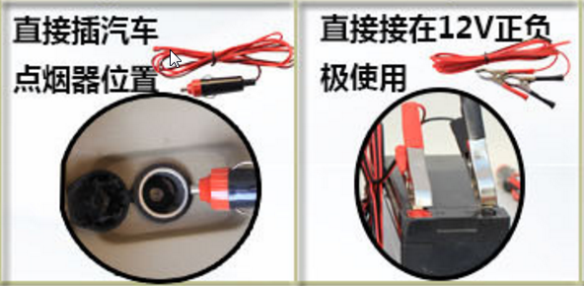
1）将高音扬声器强磁盘吸到或放到方便可靠的位置上。
2）电源线连接：手动连接处要用绝缘胶布缠紧密封用于防水。
a.电源大于12V（例如2个电瓶），将电源适配器的12V输出与高音扬声器的电源线连接，遵循红正黑负的规则，同时将高音扬声器的电源线与带有夹子线头的电源线延长线接好。
b.如果是单个电瓶或电压小于12V，按红正黑负的规则先将高音扬声器的电源线与带有点烟器头或夹子线头的电源线延长线接好。
3）确认正负极的正确性，按上图插入点烟器或夹紧电池的正负极端子。
注：喇叭接上电源后会一直处于带电状态，如果长时间不用，请断开电源连接线。
2、无线手持控制器：本机出厂前已对好码，接收效果良好的情况下，请勿使用对码功能。
对码方法：同时长按发射器的“对码”按键12和接收器上的“对码”按键，15秒以上开始对码。对码过程中接收器上的指示灯常亮，等指示灯熄灭同时松开发射器接收器的对码按键，对码成功。
蓝牙功能：在模式功能切换到no-b（蓝牙）时，用手机搜索连接蓝牙设备，本机蓝牙名称：Biuetooth
注：无线手持控制器开机后会一直处于带电状态，如果长时间不用，请关闭电源。
接收器
1）电源：直流5V供电。
2）对码按键：如右图，接收器上对码按键和发射器对码按键配合使用。本机出厂前已对好码，接收效果良好的情况下，请勿使用对码功能。
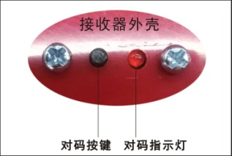

3）对码指示灯：与对码按键配合使用，可以指示对码状态。从亮到灭表明对码过程。

五、简易故障排除
故障现象 | 检查内容
无线手持控制器
开机后数码管显示不亮或闪一下 | 电池没电，请充电
手持控制器显示正常，喇叭不响 | 参照“对码方法”重新对码
噪声大，有时控制不到 | 1、有电磁干扰  2、手持端与喇叭距离太远
连不上蓝牙 | 关闭手机蓝牙和控制器，重新连接
充不上电 | 充电线失效或Micro-USB充电插座脱落
高音扬声器
喇叭不通电 | 1、电源线接头未连接好  2、正负极方向接反  3、点烟器为插紧或夹子线脱落
喇叭声音断续 | 1、有电磁干扰或手持端与喇叭距离太远  2、电源线连接松动  3、无线手持控制器电量过低
声音大但听不清 | 录音时距离太近。录音时嘴巴离控制器话筒口的距离通常是一个拳头的距离

六、性能参数
1、高音扬声器
·供电电压：DC12V(可选电瓶适配器提高到DC24V/DC36V/DC48V)
·额定功率：
型号 | LH102W | LH103W | LH105W
功率 | 50W | 60W | 55W
·外形尺寸：
型号 | LH102W | LH103W | LH105W
长*宽*高mm | 250*200*190 | 275*240*200 | 275*200*215
·音频频响：200-8000Hz
·喇叭灵敏度：105±2dB/W/m
·阻抗：8欧姆
·支架：金属+60mm强磁
·材料：工程级ABS
2、无线手持控制器：
·录音时长：＞120秒
·无线控制距离：＞50米，无干扰环境
·播放格式：MP3、WAV
·频响：±1.5dB@100~8000Hz
·失真：＜3%
·发射器工作时间：满电连续工作5小时

售后服务与支持
我司严格执行国家三包政策，并承诺6个月包换新机18个月（含换新期）免费维修。
在保修期内，因人为原因引起损坏及擅自拆机，将不予免费维修。

获取更多信息
消费者服务热线：13688898158
扫描以下二维码，关注官方微信以及产品使用指南。

关于本手册
手册内所描述的某些特性和功能可能由于产品差异而有区别。因此，本手册中描述的功能、图示与实际产品并非完全一致，请以实际产品为准。
版权所有©广州蓝海赛尔智能科技有限公司保留一切权利。
本资料仅供参考，不构成任何形式的承诺。

广州蓝海赛尔智能科技有限公司
Guangzhou Lanhaisaier Intelligent Technology Co.,LTD

